中层特训营6期班第二次必修课程
《业务管理技能提升》
主讲老师：杨波
培训目标：
  - 掌握制订计划的方法和技术
  - 学会高效的任务委派技巧
  - 掌握破解检查追踪难题的实战策略
  - 学会解决问题的关键途径和策略

授课方法：
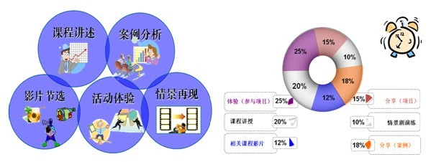

授课大纲：
- 引言部分
1、困惑：盲目的工作—会带来乱、差、目标不清，工作质量低下。
2、原因：没有目标性、计划性，不知如何执行、检查，保持工作效果。
3、方法：PDCA管理循环这一简单实用的管理模式可以解决这些困惑。
二、质量管理的P—D—C—A循环
1、PDCA来源和定义
2、PDCA循环"四个阶段"、"八个步骤”
3、学员结合本公司实际情况提出2-3个PDCA管理循环案例， 讲师点评
三、目标与计划管理
1、制定计划的八大步骤
- 理解计划的重要性
- 制定计划的八大步骤
- 纠正错误的目标制定方式
1）目标的SMART要素
2）制订目标
3）学员分组制定本部门周/月工作目标和计划，讲师点评。
- 制定好计划的三种方法（关键因素法、5W2H法、倒排工期法）

- 高效任务管理——任务委派
- 善于委派的好处
- 工作委派障碍破解之道
- 管理者“有所为”，“有所不为”（案例研讨，分组讨论）
- 掌握知人善任的诀窍（实战策略与现场演练）
- 工作委派风格的合理选择（控制、辅导、协调、顾问）
- 掌握高效的委派技巧
- 预防“反授权”的三板斧
- 工作委派实战工具演练：工具一：破解委派障碍的心法秘
工具二:委派人选测试表

- 高效任务管理——目标执行的检查和追踪
- 为何安排的工作与期望不符——没有检查就没有执行力
- 追踪检查的作用
- 如何克服下属对检查的抵触
- 检查工作三部曲
- 搜集信息，了解阶段性成果
- 对比结果与预期进度做出评价
- 及时反馈成果
- 如何进行高效的问题反馈
- 反馈沟通要诀
- 问题反馈四步法
- 如何进行高效的工作点评
- 工作检查实战工具演练：工具一：月周工作计划总结表
工具二：活动检点表

- 高效任务管理——问题解决
- 如何控制工作效果
- 什么是问题及如何描述问题
- 控制的类型以及对应的问题种类
- 解决问题的最佳途径
1）如何克服发现问题的障碍
2）如何强化问题意识
3）解决问题的主要流程
5、彻底解决问题的“三个不放过”
6、改进绩效的关键策略
7、解决问题常用实战工具 工具一：月度工作问题改进表
工具二：部门问题意识提升表
8、学员分组讨论：能否借鉴案例来分析和解决工作中出现的问题，制定具体的PDCA方案，讲师点评。

